Razred: 2. | Predmet: SPO | Ura: x | Datum:  10. 12. 2023 | Učiteljica: Miša Orter
Sklop: ZIMA
Učna enota: GOZD IN ŽIVALI POZIMI
Cilji
Učenci:
- časovno raziskujejo, opredeljujejo in pojasnjujejo dogodke in spremembe v naravi pozimi;
- prepoznajo, poimenujejo in primerjajo živali in okolja pozimi,
- vedo, da je življenje živali odvisno od drugih bitij.
Učne metode: pogovor, razlaga, demonstracija, delo z IKT-jem
Učne oblike: frontalna, individualna
Orodja in pripomočki: računalnik
Viri in literatura:
Program osnovna šola. Spoznavanje okolja. Učni načrt. (2011). Ljubljana: Ministrstvo RS za šolstvo in šport, Zavod RS za šport.
V. Jovićević (2021). Spoznavanje okolja 2. Samostojni delovni zvezek za drugi razred osnovne šole. Ljubljana: Mladinska knjiga.
Mini rokice (2023, Oktober 4). Spoznajmo prometne znake, učenje za otroke (Video). Youtube. https://www.youtube.com/watch?v=vQzRYPhq4i4
IZVEDBA UČNE URE
UVODNA MOTIVACIJA
Z učenci se odpravimo v računalniško učilnico, kjer se vsak usede za svoj računalnik. Pogovorimo se o rabi računalnika, vodim pa tudi pogovor o zimi (ponovitev značilnosti).
- Kaj je značilno za zimo?
- Kaj delamo ljudje pozimi?
- Kakšna je narava pozimi?
Učencem razložim, da bo pri današnji uri delo potekalo malo drugače in čim bolj samostojno. Vsak bo reševal naloge, ki se navezujejo na temo o zimi, o kateri se pogovarjamo že nekaj časa. Pred pričetkom dela učencem še demonstriram delo na spletni učilnici.

OSREDNJI DEL
Učencem podam navodila za samostojno delo in reševanje nalog v spletni učilnici.
Navodilo:
- učenci si najprej ogledajo videoposnetek o tem, kako živali prezimijo;
- rešijo nalogo Flashcards - Živali pozimi;
- preberejo zapis o zimi;
- preverijo svoje znanje - kviz.

(Učenci si najprej ogledajo videoposnetek o živalih pozimi, nato rešijo nalogo Flashcards - Živali pozimi. Tako ponovijo, kaj so se naučili iz posnetka o tem, kako se živali pripravljajo na zimo. Za tem si ogledajo zapis o zimi in preveri svoje znanje v lekciji Živali pozimi. Med reševanjem nalog sproti zapisujejo neznane besede ali pa zastavljajo vprašanja v klepet, kjer se lahko posvetujejo z drugimi udeleženci.)

ZAKLJUČNI DEL
Z učenci si ogledamo neznane besede, ki so jih zapisali v »Moj slovar neznanih besed« med opravljanjem naloge. O besedah se pogovorimo in razmislimo o pomenu. Nato preverimo še rešitve nalog in kviza, se o tem pogovorimo in povzamemo nova spoznanja o ZIMI.

Za konec učne ure se igramo igrico Ptice v krmilnici.
Igra: Ptice v krmilnici
Učenci razdelim v skupine – jate. V vsaki jati so druge ptice (vrabčki, sinice, kosi, škorci) in imajo svoje mesto v razredu, kjer je njihova krmilnica. Zakličem: Krmilnici si zamenjajo sinice in kosi. Vsaka vrsta ptic se giba na dogovorjen način (sinice letajo, kosi skačejo po eni nogi, vrabčki hodijo v počepu, škorci skačejo sonožno). Ko zamenjajo ptice mesta, postanejo kosi sinice in sinice kosi. Pri naslednji menjavi morajo zaradi spremenjene jate spremeniti tudi način gibanja.

Dokazilo o izvedbi učene ure:

- HP5 Flashcards - Živali pozimi (element igrifikacije)

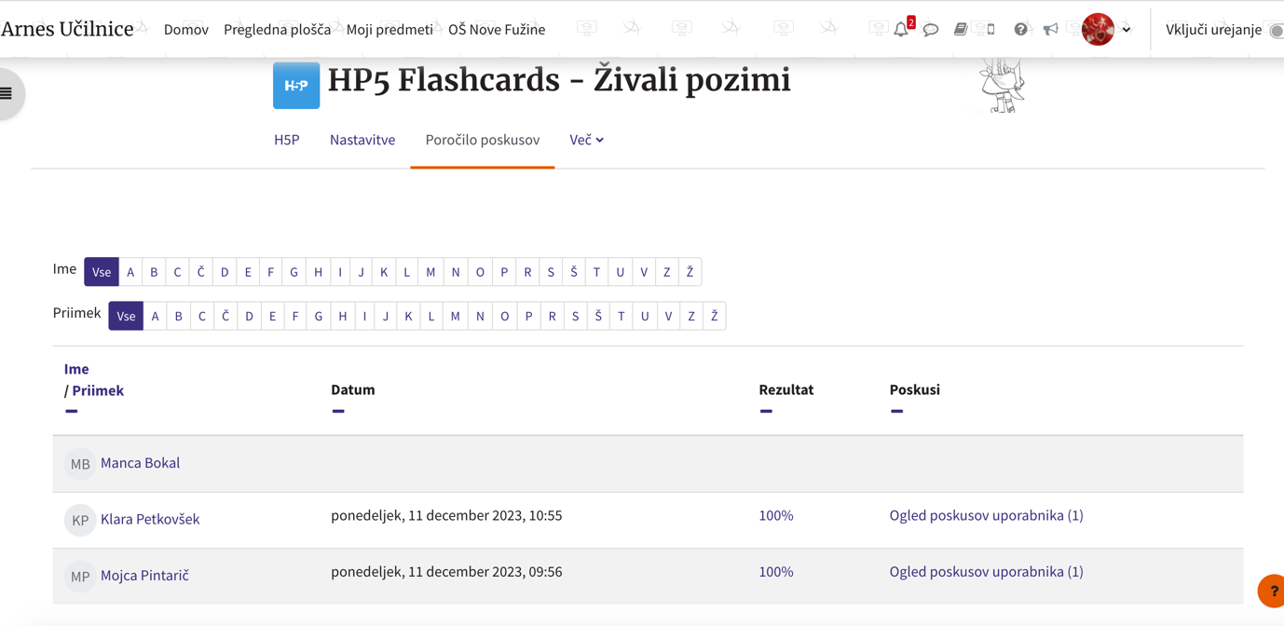

- Kviz - Preveri svoje znanje (element vrednotenja)

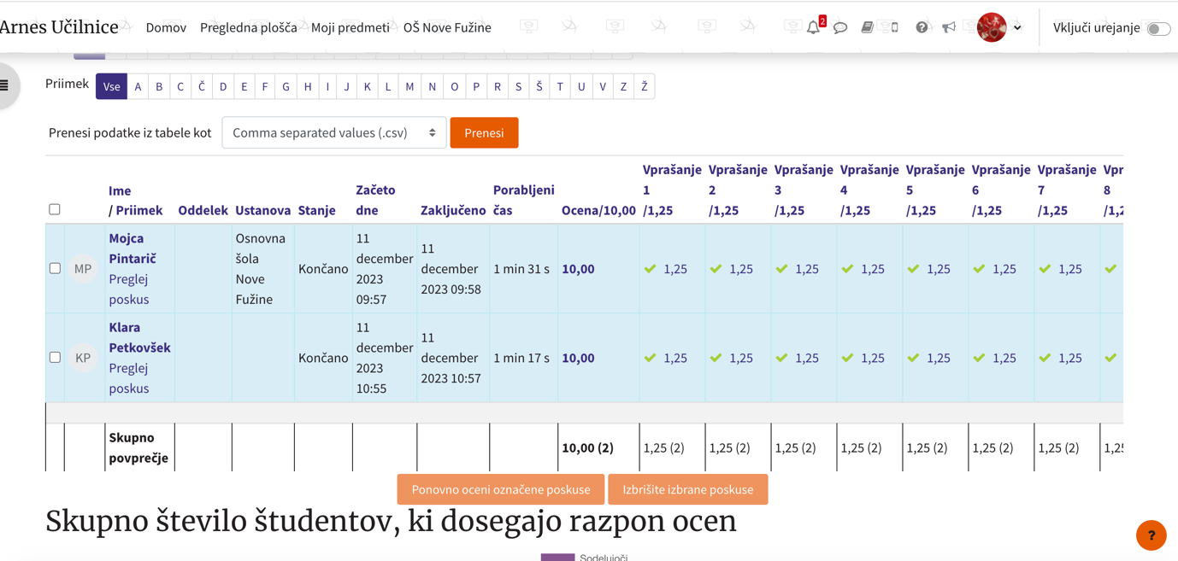

- Uporaba slovarja (element sodelovalnega učenja)

